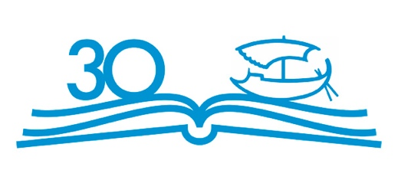
TISKOVÁ ZPRÁVA
Mario Vargas Llosa: Rozhovor u katedrály

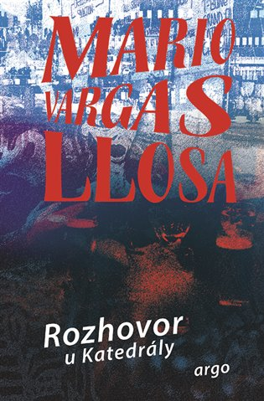
608 stran, cena 598 Kč. Přeložila Anežka Charvátová.
„Žádné jiné dílo mě nestálo tolik námahy; proto kdyby vypukl požár a já mohl zachránit před ohněm jediný román ze všech, které jsem kdy napsal, vybral bych si Rozhovor u katedrály,“ napsal Mario Vargas Llosa v roce 1998. V roce 2019 navštívil mario Vargas Llosa, od roku 2010 nositel Nobelovy ceny, Svět knihy v Praze, kde diskutoval se svojí překladatelkou Anežkou Charvátovou.
Román z roku 1969 představuje vrchol Vargas Llosova úsilí o „totální román“. Rámec tvoří rozhovor třicátníka Santiaga Zavaly, novináře frustrovaného vlastním nenaplněným životem i situací ve zkorumpovaném Peru 50. let, s bývalým rodinným šoférem mulatem Ambrosiem. Do této největší krabičky, odehrávající se v rovině přítomnosti, vložil Vargas Llosa řadu dalších krabiček, kde se čtenář především prostřednictvím dialogů a vnitřních monologů seznamuje se Santiagovou rodinou včetně služebných, s jeho kamarády ze čtvrti, se spolužáky na Univerzitě sv. Marka, s jeho láskami, s novinářskými kolegy i současnou manželkou; přes postavu Santiagova otce senátora pak s politiky a jejich rodinami a milenkami. Šofér Ambrosio slouží jako partner v debatě, který svými otázkami spouští Santiagovy vzpomínky.

Kontakty:
ARGO spol. s r. o.
Milíčova 13
e-mail: zdena.krikavova@argo.cz
www.argo.cz

Mediální zastoupení:
Radka Potměšilová
telefon: 736737266
e-mail: radka@2media.cz
www.2media.cz

